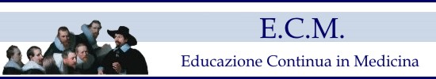
14° Congresso Regionale SITD Campania

Evento Formativo
DIPENDENZE PATOLOGICHE E CIRCUITO PENALE
LA COMPLESSITÀ DELLA DIAGNOSI –
DEL TRATTAMENTO – DELLA RETE
15 maggio e 2 ottobre 2019
Sala Convegni Comunità Leo Amici, Valle di Maddaloni

MODULO RACCOLTA DATI

I seguenti campi vanno compilati in modo ben leggibile, in quanto necessari all’ottenimento dei Crediti Formativi. I formulari poco leggibili o contenenti dati incompleti non verranno considerati e di conseguenza si declina ogni responsabilità per la mancata assegnazione dei crediti.

X Partecipante Docente

Cognome
Nome
Luogo di nascita
Data di nascita
Codice fiscale
Via\P.zza
Città |  | Provincia
C.A.P. |  | Tel.\Cell.
E-mail (stampatello)

Professione
Specializzazione

Indicare con una X se:

Libero professionista Dipendente Convenzionato

Sponsor:
In caso di reclutamento diretto da parte di uno Sponsor indicare la denominazione dell’Azienda Sponsor (si ricorda che deve essere consegnata alla segreteria una copia dell’invito o una dichiarazione sottoscritta attestante l’invito con firma autografa e leggibile unitamente ai propri dati anagrafici)

_______________________; _______________________; ________________________; ________________________;
Autorizzo il trattamento dei dati in base al DLGS 196/03. I dati saranno utilizzati solo ed esclusivamente per l'inserimento nel sistema di educazione continua in medicina.
Il rifiuto al trattamento dei dati non permette l’attribuzione dei crediti.

Data 15 maggio 2019 Firma ……………………………………………………………….

